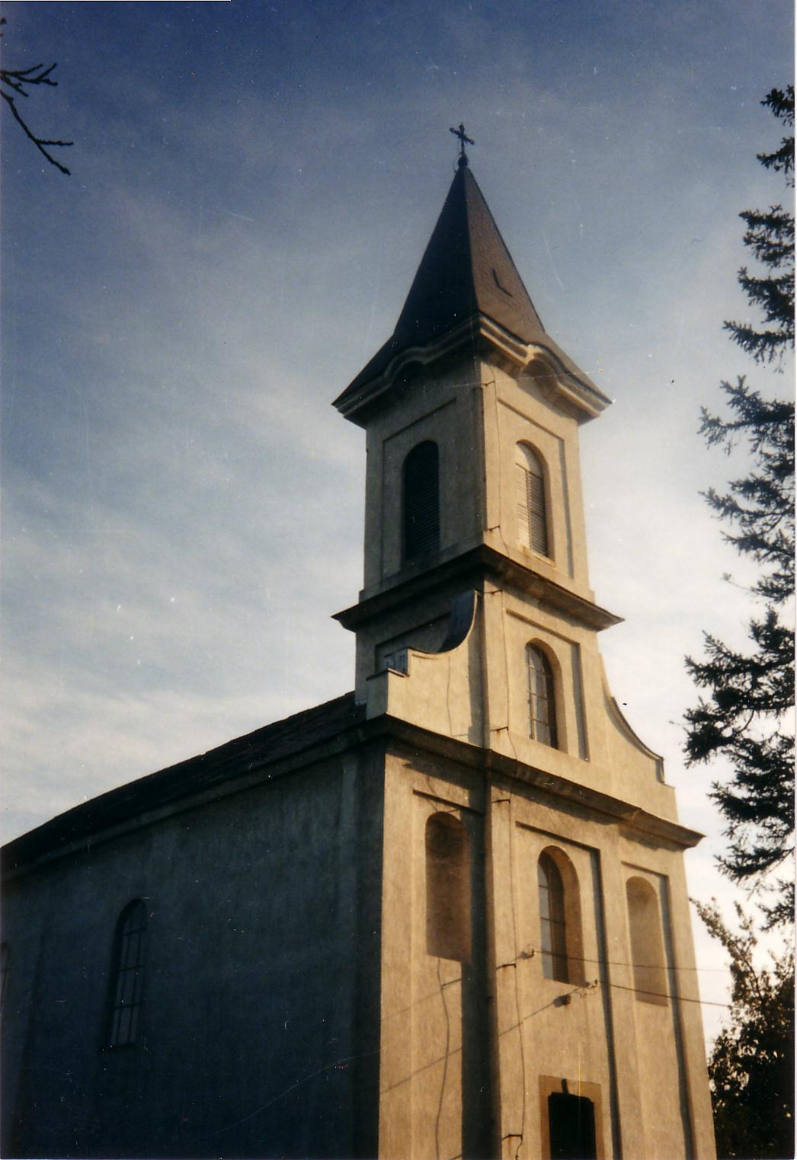

2005. – Karácsony A tési evangélikus egyházközség lapja III. évfolyam 2. szám

Áldott, békés karácsonyi ünnepeket kívánunk!

Karácsonyi hangok

Szent karácsony estharangja Tudja meg sok szív, mely árva,
Angyaloknak édes hangja, Jézus mentő karja tárva,
Zengve száll a légen át. Ő megtart és üdvözít!
Hirdet nékünk nagy kegyelmet, Nála békét és kegyelmet,
Bűnt eltörlő nagy szerelmet, Nála üdvösséget lelhet,
Mely közénk a földre szállt. Ki megbánja bűneit.

Zengjetek csak égi hangok, Angyalhangok lágy zenéje,
Űzzetek szét minden gondot, Hass a nagy tömeg szívére,
Bűnt, halált, bús éjszakát, Míg kegyelme napja tart!
Hadd ragyogjon tiszta fénnyel, Ó, bár sok szív még ma este,
Szálljon a világba széjjel Jézus szent igéit lesve,
A hír: Jézus üdvöt ád. Benne békét lelne majd.

Karácsony – merthogy tél van?

Miért ünnepeljük a karácsonyt? Az elmélyedés, a jó evés-ivás, az ajándékok vagy az ünnepi hangulat miatt? Sokak számára a mi égövünk alatt a karácsony azért karácsony, mert hó van, ha meg nincs hó, akkor az számukra nem is igazi karácsony?

Tudja még egyáltalán valaki, miért lett a karácsony a keresztyénség legnagyobb ünnepe? Csupán a néhány munkaszüneti napért, hogy akkor valami másra figyelhessünk és élvezhessük a család jelenlétét? Talán éppen ezért elégedetlenek, elkeseredettek és csalódottak oly sokan, mert szem elől tévesztették, és a szívükben sincs meg ennek az ünnepnek a valódi tartalma. Azért válik a karácsony egy annyira felfokozottan feszültségtől terhelt időszakká, mert nem ismerik az eredetét?

Miért van karácsony? Mert a karácsony a világtörténelem legnagyobb mentőakciója! Máté evangéliumában olvassuk: „Fiút fog szülni, akit nevezz el Jézusnak, mert Ő szabadítja meg népét bűneiből.” (Mt.l.21)
Az emberiség legnagyobb katasztrófája a bűnbeesés volt. Ez oly nagy tragédia, hogy az ebből való megmenekülésnek nem volt más lehetősége, mint Isten, a Megtartó emberré létele. Isten Jézus Krisztusban lett emberré és halt meg értünk. Életét és vérét adta a nekünk szóló megbocsátásért. Aki ezt nem tudja elhinni és magáévá tenni, az olyan, mint aki a saját hibájából került szerencsétlenségbe, és nem akarván elfogadni a menekülést, reménytelen állapotában marad.

A karácsony a legnagyobb öröm, ami egy embert érhet.
Amilyen nagy a bűn szerencsétlensége, olyan nagy az öröm, amikor az ember Jézushoz talál. Milyen sokszor átélhettük már, ha az ember végre kitalál szorult helyzetéből, elfogja az öröm és a megkönnyebbülés. Jézusnál megszabadulhatunk a bűntől. Őnála eloszlanak a reménytelenség ködfelhői és ránk ragyognak az isteni szeretet sugarai. Ő az alagút végén megjelenő fény, a minden terheltség alól való megszabadulás. Ő az, Aki félelmeinket elveszi és biztonságot nyújt a jövőre vonatkozóan. Aki Jézusra talál, az olyan, mint aki egy hosszú és viszontagságos tévútról végre hazaér.
A karácsony Isten irgalmán alapszik: „Istenünk könyörülő irgalmáért, amellyel meglátogat minket a felkelő fény a magasságból, hogy világítson azoknak, akik sötétségben s a halál árnyékában lakoznak, hogy ráigazítsa lábunkat a békesség útjára.”

Hogyan kiáltozik világunk a béke után? A Föld hatalmasságai arra törekszenek, hogy békét teremtsenek. De mindaddig, amíg az egyes embernek nincs béke a szívében, addig a világ is békétlen marad. A sötétség és a halál árnyéka teríti be korunk képét. Minden háborúskodás és nyugtalanság, minden családi és szomszédok közti veszekedés a szívek békétlenségének kifejeződése. „Szívünk nyugtalan, míg benned, Istenünk, nyugalomra nem talál.” – mondta Augusztinusz. Csak Jézus vezetheti lábainkat a békesség útjára. Aki Jézus Krisztus által megbékélt Istennel, annak békesség lesz a szívében, és az nem marad kihatás nélkül másokra sem. „Mert Ő a mi békességünk.” (Ef.2,l4)

A karácsony az ember legnagyobb létező reménysége. Jézus minden ember üdvözítője, Aki a reménység világosságát hozta el. Őáltala válik a sötétség borította lélek világossá. Jézusnál nyílik meg a szem látása. Az Ő Igéje az örökkévalóság elképzelhetetlen kincseit közvetíti felénk, amelyeket az Ő feltámadásával szerzett meg számunkra: az örök életet a mennyei lakóhelyen Istennél, az Atyánál. Aki Jézus által megvilágosíttatott, az az evilágit is más fényben látja.
Jézus a legnagyobb ajándék, amit az ember elfogadhat. Ezért olvassuk: „Hála legyen az Istennek kimondhatatlan ajándékáért.” (2Kor.9,l5) A karácsony az ajándékok ünnepe. Az ember örömmel veszi az ajándékot és szívesen ajándékoz.

Nincs nagyobb ajándék, mint Isten szeretete, amit Jézusban nyújt át nekünk. Egyetlen földi pompa, sem anyagi nyereség nem közelítheti meg azt, amit Jézus ad. Lejött a mennyből a földre, hogy az örök életet ajándékozhassa számunkra. Elmennél mellette úgy, figyelembe sem véve, hogy gúzsba kötve maradsz a haláltól?

Nem akarod elfogadni Istennek ezt az adományát, ezzel elvéve a megbocsátást és az örök életet? Ha ezt megteszed, akkor Jézus alapvető dolgokat fog megváltoztatni az életedben – Őnála minden lehetséges!

Nálad is tartalmat nyerhet a karácsony. Jézus életed legnagyobb ünnepe szeretne lenni. Ő most hozzád is szól: „Ha ismernéd az Isten ajándékát, és hogy ki az, aki így szól hozzád: Adj innom! Te kértél volna tőle, és Ő adott volna neked élő vizet… Aki ebből a vízből iszik, ismét megszomjazik, de aki abból a vízből iszik, amelyet én adok neki, soha többé meg nem szomjazik, mert örök életre buzgó víz forrásává lesz benne.” (Jn.4,lo.l3-l4)

/Norbert Lieth/

A szolgálat helyes irányvonala

„És én, ha felemeltetem a földről, magamhoz vonzok mindeneket.” (Ján.l2,32)

Nagyon kevesen értik meg közülünk, miért halt meg Jézus Krisztus. Ha az embereknek csak részvétre van szükségük, akkor Krisztus keresztje csak üres komédia, semmi szükség nem volt rá. A világnak nem „egy kis morzsányi szeretetre”, hanem orvosi műtétre van szüksége.

Amikor egy szellemi nyomorúságban lévő lélekkel állsz szemtől szemben, emlékezz a kereszten függő Jézus Krisztusra. Ha az ilyen lélek Istenhez juthat más vonalon is, akkor Jézus Krisztus keresztje szükségtelen. Ha másként is lehet segítened, talán együttérzéssel vagy megértéssel, akkor Jézus Krisztus árulója vagy. Saját lelkednek helyes kapcsolatban kel maradnia Istennel, és az áradjon rá másokra, ami tőle jön. Nem emberi módon kell adnod, így Istent semmibe veszed. A mai kor szembeötlő ismertetőjele a barátságos vallásosság.

Egyetlen egyet kell tennünk: Jézus Krisztust, a Megfeszítettet kell bemutatnunk mindenkor. Félrevezet minden olyan tanítás, ami nem Jézus keresztjébe van beágyazva. Ha maga a szolgáló lélek hisz Jézus Krisztusban és a megváltás valóságában teljesen megbízik, meg kell ragadnia az embereket, akikhez beszél. A keresztyén munkásnak Jézus Krisztushoz való viszonya marad csak meg és mélyül el. Ettől, egyedül csak ettől függ, hogy Isten felhasználhatja-e őt.

Az Újszövetség szolgájának az az elhívatása, hogy leleplezze a bűnt és felemelje Jézus Krisztust, a Megmentőt. Ezért nem is lehet költői szép beszédű, hanem szigorúan, sebészként kell eljárnia. Isten azért küldött minket, hogy Jézus Krisztust megmutassuk, nem azért, hogy csodaszép előadásokat tartsunk. Egészen olyan mélyre kell behatolnunk, amilyen mélyrehatóan Isten vizsgált meg bennünket. Az Írást metszőkésként kell használnunk, kertelés nélkül mondjuk meg az igazságot, és az Ige tanításait rettenthetetlenül alkalmaznunk kell.

(Oswald Chambers: Krisztus mindenek felett)

Hallgassák Isten Igéjét!

Menjenek olyan helyre, ahol világosan és hűen hirdetik az Igét! Nem restellem kimondani: vannak ma szószékek, ahol felhígított evangéliumot hirdetnek. Oda nem mennék. Majd megértik, hogy örömüzenet hangzik-e ott vagy nem. Mindenütt vannak lelkészek, prédikátorok és olyanok, akik el tudják mondani az evangéliumot. Hallgassa isten igéjét! Azokhoz ragaszkodjék, akik mindenképpen hallani akarják Isten szavát. Nemrég ezt mondta valaki: „Tudja, én individualista (= szándékosan elkülönülő) vagyok!” Csak ezt felelhettem:”Soha nem állhat az élő hit talaján, ha nem tart együtt az élő hitű keresztyénekkel, és nem jár oda, ahol Isten Igéjét hirdetik!”

Egy öregasszony történetét mondom el. – „Ugyan, ne mondjon öregasszonyokról történetet!” – mondhatná egy fiatalember. De ez az öregasszony nagy szerepet játszott az életemben. Egymásután három mérnökkel találkoztam, akik rajta keresztül jutottak hitre. Ekkor észrevettem, hogy nagy erő árad ebből az asszonyból, és felkerestem őt. Egy bányász özvegye volt. Örült, amikor jöttem, és elmondta, hogyan jutott hitre.
Essen egyik elővárosában lakott. Egyik nap olvassa az újságban, hogy a Pál templomban két új lelkészt iktatnak be. Azt mondja barátnőinek: „Ez mindig nagy szenzáció Essenben. Gyertek, menjünk el!” A földeken keresztül gyalogoltak odáig. A Pál templom már teljesen megtelt. Hátul megálltak. Ekkor bemutattak egy lelkészt, Julius Dammant, aki nagy hatással volt Essenre.
Az asszony elmondta: „Julius Damman felment a szószékre és felolvasta az Igét: „Úgy szerette Isten a világot, hogy az Ő egyszülött Fiát adta, hogyha valaki hisz őbenne, el ne vesszen, hanem örök élete legyen.” Aztán előrehajolt és így szólt: „A Biblia többszázezer szava közül egytől sem félek úgy, mint ettől: elveszni! Örökre el lehet veszni, amikor Isten lemond az emberről. Az a pokol!
„Mint fiatal lány álltam hátul a templomban – folytatta az asszony. „Ettől kezdve már nem hallottam semmi egyebet! Villámcsapásként ért ez a gondolat: Én is elveszett vagyok! Nincs békességem Istennel! Nincs bűnbocsánatom! Nem vagyok Isten gyermeke! Elvesztem! Mint egy alvajáró mentem haza. Három nap múlva megkérdezte apám: „Beteg vagy?” Megpróbáltam szüleimnek megmagyarázni. Azt mondták: „Bogaras vagy! Rosszak az idegeid!.” Senkinek sem tudtam halálfélelmemet megmagyarázni, hogy elvesztem! Azt kívánom önöknek, hogy éljék át ugyanezt, hogy tapasztalják meg a Szentlélek valóságát és ismerjék fel: Elvesztem!
Az asszony így mondta tovább: „Négy hétig csak jöttem-mentem, teljesen hasznavehetetlenül. Ekkor ismét olvastam: Damman lelkész újból prédikál. Megint elmentem az elővárosból Essenbe. A lelkész felmegy a szószékre, és felolvas egy Ígét a János evangéliumából: „Jézus mondja: Én vagyok az ajtó, ha valaki énrajtam megy be, megtartatik. Ámen.” Az asszony így mondta el: „Most voltam másodszor a templomban, és megint nem hallottam többé mást, csak ezt az egy Ígét, mert ebben a pillanatban minden világos lett előttem: a feltámadott Jézus az Élethez vezető ajtó! Beléptem rajta. Nem hallottam a prédikációból többé semmit sem, de nekem ennyi teljesen elég volt. Beléptem az Életbe!
Sokszor elmondom ezt a történetet, amikor olyan emberekkel találkozom, akik ezt mondják: „Ó, én nem járok a templomba! Nem bírom azt a levegőt. Inkább kimegyek a zöldbe, ahol madarak énekelnek, a fák susognak,…” Ilyenkor azt felelem: „Az az asszony soha nem jutott volna élő hitre, ha nem hallgatta volna Isten Ígéjét.
(Wilhelm Busch: Jézus a mi sorsunk)

Tamaska Gyula: Mondd el!

Mielőtt eloltod a gyertyát, Mondd el, hogy gazdagabb lettél,
S elmúlik a karácsonyi láz, s Benne hited szárnyakat kapott,
Tégy számadást újra magadnak: és cserébe a rossz szívedért,
Épült-e benned a lelki ház? Önmagából egy részt adott.

Mondd el…, mondd el, ha nem is kérdik, Mielőtt eloltod a gyertyát,
Hogy találkozásod volt Vele! És becsukod csendben bibliád,
S ebben az áldott karácsonyban Köszönd meg mindnyájunk nevében,
Számodra is volt üzenete. Az első karácsony éjszakát!

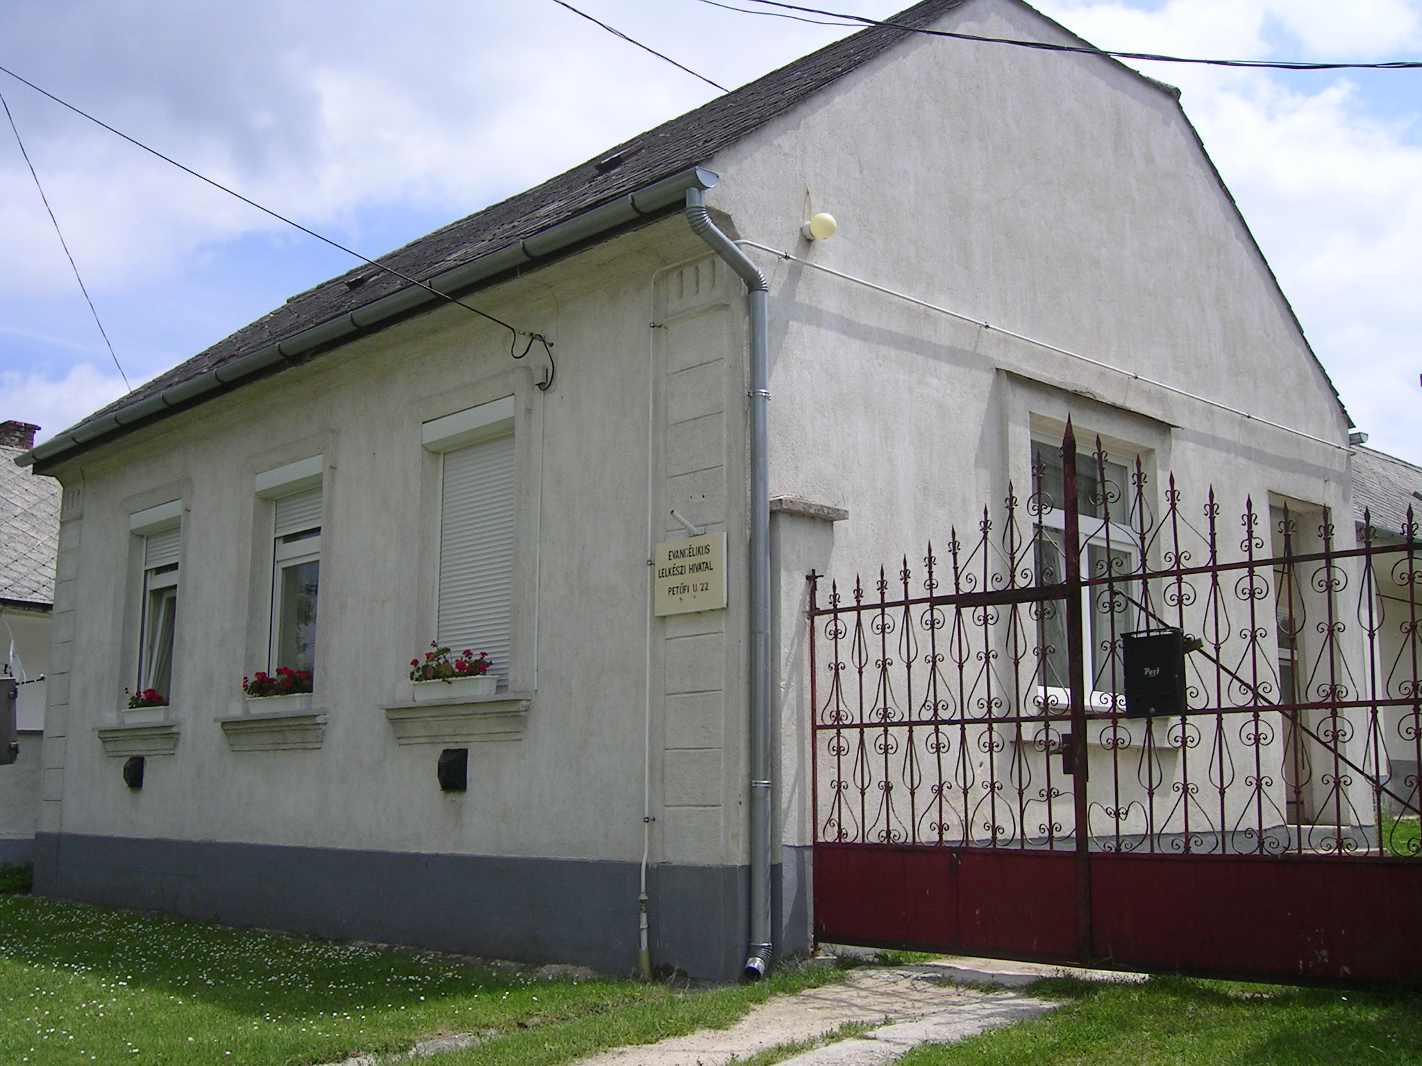
Mi újság van (egy)házunk táján?
- Május 28-án, szombaton Hatvanba kirándultunk, ahol Barcza Bélát, egykori lelkészünket, és gyülekezetét látogattuk meg.
- Június végén hittantábort szervezett Tóth Attila lelkész várpalotai és tési gyerekek részére.
- A parókia régi garázsát a fogadott turistacsoportok számára szobaként működtetjük. Már régóta fennálló probléma volt, hogy ennek a helyiségnek megoldjuk a megfelelő szellőzését, valamint új külső és belső vakolattal lássuk el. Kálmán Zoltán csetényi kőműves augusztusban látott neki a munkának. Leverte a belső, ill. a külső, hátsó vakolatot, valamint beépített egy ablakot a hátsó falba. A glettelést, meszelést Németh Ferenc végezte. Sikerült a betonos aljzatot laminált parkettával burkolni. Ez utóbbi munkát Aigner Krisztián vállalta.

- Ádvent minden vasárnapján gyermek-istentiszteletet tartottunk délelőtt 11 órakor a gyülekezeti teremben.

- December 3-9 között evangélizációs hét volt gyülekezetünkben. 3-án és 4-én Pintér Károly nyugalmazott budapesti evang. lelkész hirdette az igét, 5-től pedig azt az igehirdetés sorozatot vetítettük le videóról, melyet a dudari református egyházközség szervezett november második hetében. Ezeken az alkalmakon Tariska Zoltán péceli református lelkész prédikált. Mindannyiunk számára nagy áldást jelentettek az elhangzott prédikációk.

Istentiszteleti rend:
a templomban
  - December 24., szombat du. fél 4 órakor
  - December 25., vasárnap du. 2 óra, úrvacsorai istentisztelet
  - December 26., hétfő du. 2 óra - gyülekezeti teremben
  - December 31., szombat du. fél 4 órakor - templomban
  - Január 1., vasárnap du. 2 órakor úrvacsorai istentisztelet
  - Január 6., Vízkereszt, péntek du. 2 óra

A következő oldalon Tariska Zoltán egy korábbi igehirdetését olvashatják, mely a péceli református templomban hangzott el 2005. január 16-án.
Textus: „..így szól a magasságos és felséges, aki örökké lakozik, és akinek neve szent: Magasságban és szentségben lakom, de a megrontottal és alázatos szívűvel is, hogy megelevenítsem az alázatosok lelkét, és megelevenítsem a megtörtek szívét.” Ézsaiás 57,15

Kérem, tegye fel a kezét, akinek most nagyon könnyű az élete. Kicsit úgy vagyok most itt, mint a kórházi orvos, aki nap mint nap semmi mással nem találkozik, csak betegséggel, nyomorúsággal, kórral, szenvedéssel. Egyszer Debrecenben egy klinikai orvos így sóhajtott fel: csak egyszer tehetném meg azt, hogy az egészségesekkel foglalkozom, és nem a betegekkel.
Váratlan halálesetek sora, betegek kórházban és otthon, nehezek családban, munkahelyen, mértéken felül megterhelt idegrendszerek. Nem sorolom tovább. Szükségünk van valakire, aki nincs ezek alá a törvényszerűségek alá vetve?

1.) Hol van most Isten? „Magasságban és szentségben.” Ez a magasság nem az űr magassága. Belegondolok abba, hogy egy űrrakéta 1, 2 milliárd km tett meg 7 év alatt a Szaturnuszig, s most egy egysége leszállt a Titán nevű holdjára. Emberi ésszel felfoghatatlan táv – magasság, pedig ez a naprendszeren belül van. De itt nem erről van szó. Isten minőségileg van magasan az egész teremtettséghez képest. Fölötte van mindennek. Ő alkotott mindent. Ő nem része a teremtett világnak. Ezt fontos tudnunk, mert ez azt is jelenti, hogy fölötte áll a teremtett világ minden nyomorúságának is. Isten szentségben lakik. Ez azt jelenti, hogy jelen-létében abszolút tökéletes tisztaság, világosság veszi körül. Nincs árnyék, emberileg megközelíthetetlen. A tökéletes és szent Isten olyan távol van tőlünk lényegét tekintve, amit mi nem tudunk semmilyen módon megközelíteni, áthidalni.
Ez jellemzi Őt, az Ő lényét. És éppen ez ad nekünk reménységet ebben a csupa baj, betegség, szenvedés, halál, nyomorúság lakta, mindezzel teli földön. Van valaki, aki kívülről, egy olyan világból tud jönni hozzánk, ahol ebből semmi nincs. S mivel Ő örökre tökéletes, mi nem tudjuk „megfertőzni” őt ezzel a mindenben csak magunkra gondolással és magunknak éléssel. Ő az egyetlen, aki segíthet.

2.) Mi van velünk? Aki azt mondja, hogy a mai emberi élet és sors egy diadalmenet, az valószínűleg másik bolygón él. Látnunk kell: külső és belső dolgok egyaránt intenek arra, hogy ez nem igazi emberi lét. A külsőbe sorolom most a betegségeket, azt, hogy nincs hatalmunk a vírusok felett, ide sorolom a kiszolgáltatottságunkat pl. a katasztrófáknak. Belsőbe sorolom azt a romlást, hogy nem értjük, mi az életünk, miért élünk, mire kaptuk ezt az életet. Nem tudunk mit kezdeni önmagunkkal azért, hogy értelmesen éljünk. Mennyi belső törés jellemez bennünket?! Vannak elgondolásaink, hogy hogyan lehetne ideális az életünk. Mégis, amikor a megvalósítás útjára lépünk, újra meg újra falnak ütközünk. Reményik Sándor így írta a Kegyelem című versében: „akarsz eget ostromló akarattal, és a tehetetlenség konok falán zúzod véresre koponyád.” Ebben a helyzetben ránk szakad az egyedüllét. Neked az az érzésed, hogy téged megértenek a körülötted levők? Ez így olyan kiúttalannak tűnik. Egzisztencialista drámaírók azt írják: ez nem vezet sehova. Csak sötét, sötét, sötét. Vársz valakire, de nem jön. Nem jön senki, akinek fontos vagy, aki hozna neked valami mást.

3.) Ha ember nem változtathat semmit, ki tud itt tenni valamit? Ézsaiást az ÓSZ evangélistájaként ismeri a lelki tudomány. Olyan egyedülálló isteni kijelentést ad tudtul, amit rajta kívül senki nem ismerhetett meg az Ószövetségben: Isten maga jön az emberhez. Velünk akar lakni, mint sorstárs, barát, testvér. Aki egészen fölötte van a bűnös világnak, embernek, egészen benne is akar lenni életünkben. Akik befogadjuk a testet öltött Istent, Jézus Krisztust az életünkbe, ahol Jézus Krisztus valóságos Istenként jelen lehet és első helyre kerül az életünkben, ott Isten gyermekeivé fogad minket (Ján 1,12) Olyan valóságosan részt vesz Jézus Krisztus az életünkben, hogy velünk együtt ül le az étkező-asztalunkhoz, betegágyunkhoz, kezébe veszi megfeszített idegrendszeredet, jelenétében fájdalmaid már nem elviselhetetlenek, hordozza terheinket, együtt vihetjük. Az egyedüllétnél, egyedül maradásnál kevés nyomasztóbb érzés van. Isten maga mondja: veled lakom. Abban, amiben vagy. De ez azt jelenti, hogy ott Ő kezd el cselekedni. Megrepedt házat meg tudunk javítani, de összetört szívet nem. Isten tud életet adni Krisztus által az összetört, tehetetlen szívnek, léleknek. Kit hívjak most ide: tegyen bizonyságot arról, mi történt vele, amikor Isten Jézus Krisztusban hozzá lépett? Ady E-t? Az Úr érkezése című versében azt mondja: „Mikor elhagytak, mikor a lelkem roskadozva vittem, csöndesen és váratlanul átölelt az Isten:” Vagy azt az egyetemistát idézzem, aki külföldi ösztöndíjat kapott, de idegileg összeomlott odakint, az egyedüllétben. Meglátogatta egyik barátját, és könnyek között kérdezte: engem is szeret és elfogad Isten? Így is szeret, így is kellek neki? Én is lehetek az Ő gyermeke? Nekem is megbocsátott? Aztán együtt imádkoztak, és megtelt a szíve-lelke békességgel. Jézus elkezdte gyógyítását.
Tariska Zoltán

